123tinta.es, patrocinador de la 3º Marcha Solidaria Down Guadalajara

- La compañía reafirma su compromiso social apoyando una iniciativa solidaria que promueve la inclusión, la igualdad de oportunidades y la sensibilización sobre el Síndrome de Down

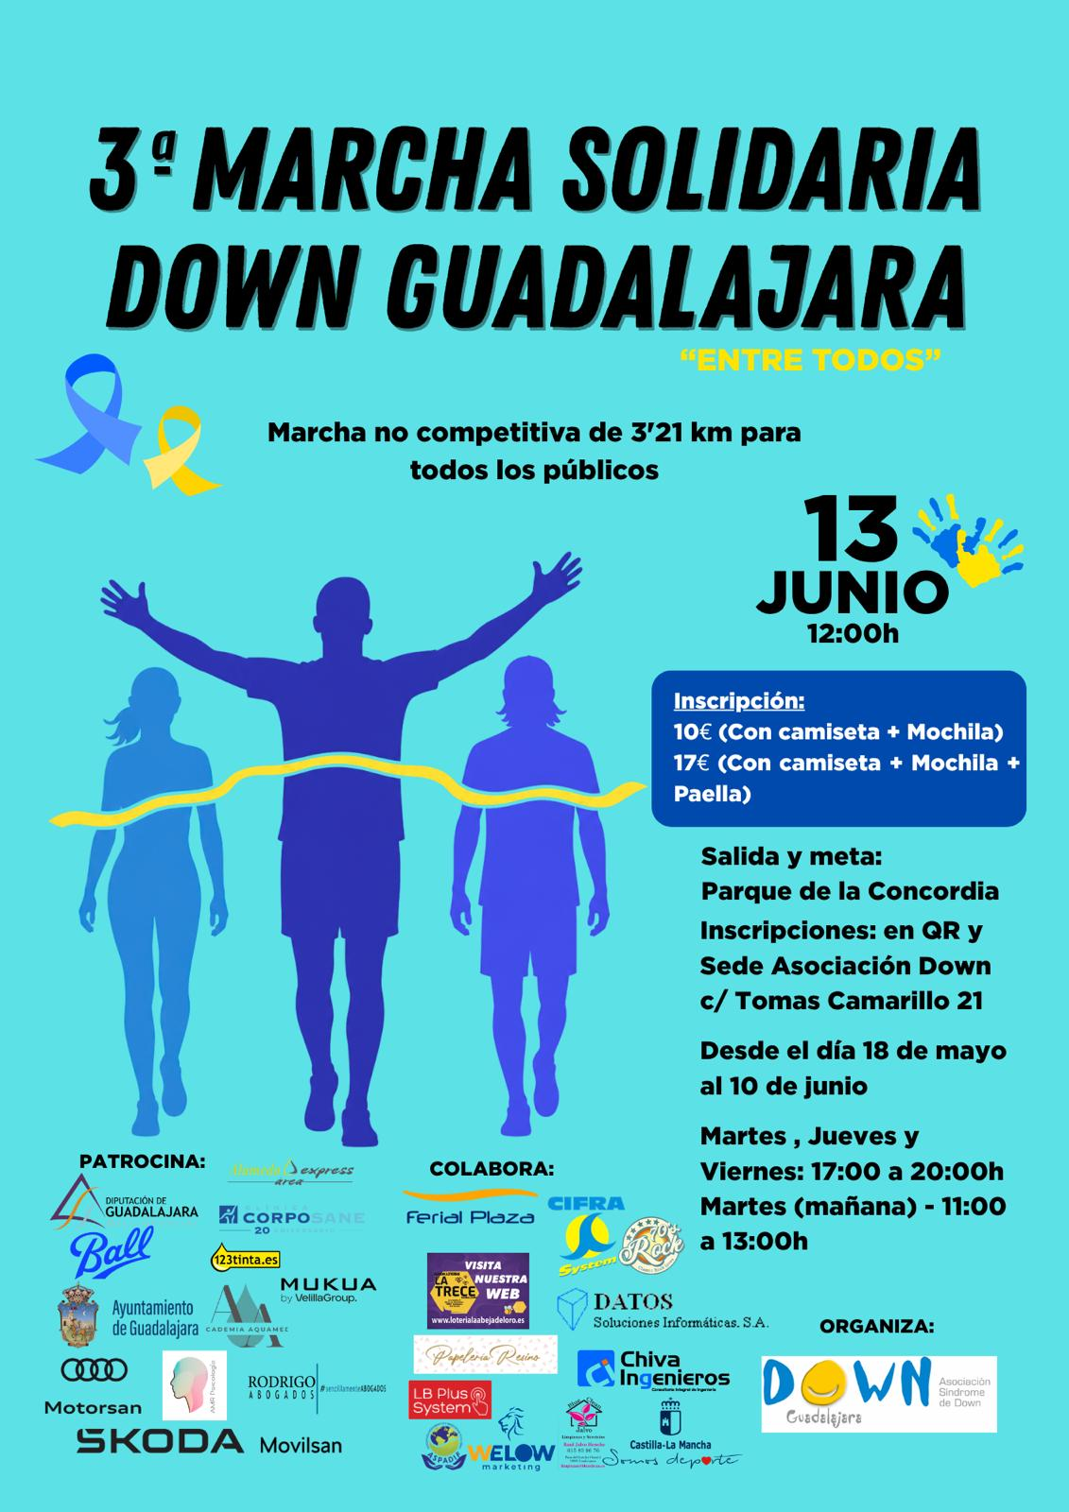
Madrid, 3 de junio de 2026.- . Un año más, 123tinta.es participará como patrocinador oficial de la 3º Marcha Solidaria Down Guadalajara, que se celebrará el próximo 13 de junio a las 12:00h.

Esta iniciativa solidaria, abierta a toda la ciudadanía, tiene como objetivo apoyar la inclusión de las personas con Síndrome de Down y sus familias, además de sensibilizar a la sociedad sobre la importancia de la igualdad de oportunidades.

Promover una sociedad más inclusiva

La marcha volverá a reunir a familias, empresas, centros educativos, asociaciones y ciudadanos de Guadalajara en una jornada pensada para compartir, visibilizar y promover una sociedad más inclusiva. Bajo el lema “Cada paso cuenta, cada paso incluye”, el evento busca convertirse una vez más en un espacio de encuentro y participación para todas aquellas personas comprometidas con una causa cercana y necesaria.

Desde 123tinta.es destacan la importancia de apoyar iniciativas sociales que generan un impacto positivo en la comunidad y contribuyen a dar visibilidad al trabajo que realizan las asociaciones y familias en favor de la inclusión y la integración social.

Sobre 123tinta
123tinta.es nace en junio de 2021 como el ecommerce de consumibles para impresoras con la mejor relación calidad-precio del mercado. La empresa española, con sede central en Azuqueca de Henares (Guadalajara), tiene como enfoque principal la industria de los consumibles para impresoras.
Ofrece los cartuchos de tinta y tóner con la garantía de precio más bajo tanto para usuario particular como para empresas. Asimismo, cuentan con un amplio catálogo de artículos de papelería y material escolar. Dispone de un servicio de atención al cliente pre y posventa y un servicio de entrega rápida en 24 horas.
Más información:
Actitud de Comunicación
Virginia Ayala: virginia.ayala@actitud.es
Teléfono: 913 02 28 60

